MA TRẬN KIỂM TRA GIỮA KÌ II
MÔN: TIN HỌC LỚP 7

TT | Chương/Chủ đề | Nội dung/Đơn vị kiến thức | Mức độ nhận thức |  |  |  |  |  |  |  | Tổng |  |  | % tổng điểm
TT | Chương/Chủ đề | Nội dung/Đơn vị kiến thức | Nhận biết |  | Thông hiểu |  | Vận dụng |  | Vận dụng cao |  | Số CH |  | Thời gian  (Phút) | % tổng điểm
TT | Chương/Chủ đề | Nội dung/Đơn vị kiến thức | Số CH | Thời gian (Phút) | Số CH | Thời gian (Phút) | Số CH | Thời gian (Phút) | Số CH | Thời gian (Phút) | TN | TL | Thời gian  (Phút) | % tổng điểm
1 | Chủ đề E. Ứng dụng tin học | Bảng tính điện tử cơ bản | 16 |  | 12 |  | 2 | 10 | 1 | 5 | 28 | 3 | 45 | 10
Tổng |  |  | 16 | 12 | 12 | 18 |  | 10 |  | 5 | 28 | 3 | 45
Tỉ lệ (%) |  |  | 40% |  | 30% |  | 20% |  | 10% |  | 70% | 30% | 100 | 100
Tỉ lệ chung(%) |  |  | 70% |  |  |  | 30% |  |  |  | 70% | 30% | 100 | 100

Lưu ý: - Các câu hỏi ở mắc độ nhận biết, thông hiểu là câu hỏi TNKQ có 4 lựa chọn, trong đó chỉ có 1 lựa chọn đúng.
- Đề kiểm tra phần tự luận ở mức độ vận dụng và vận dụng cao là thực hành thực hiện trên phòng máy tính.

BẢN ĐẶC TẢ ĐỀ KIỂM TRA GIỮA HỌC KÌ II
MÔN: TIN HỌC LỚP 7 – THỜI GIAN LÀM BÀI: 45 PHÚT

TT | Chương/Chủ đề | Nội dung/Đơn vị kiến thức | Mức độ đánh giá | Số câu hỏi theo mức độ nhận thức
 |  |  |  | Nhận  biết | Thông  hiểu | Vận dụng | Vận  dụng  cao
1 | Chủ đề E. Ứng dụng tin học | Bảng tính điện tử  cơ bản | Nhận biết  – Nêu được một số chức năng cơ bản của phần mềm bảng tính.  + Nhận biết được vùng dữ liệu, kí hiệu các phép toán  + Biết kí hiệu đầu tiên trong công thức là dấu bằng  + Biết được chức năng của một số hàm cơ bản: Sum, Average, Count  + Nhận biết được chức năng của một số nút lệnh trên các giải lệnh của phần mềm Excel  (từ Câu 1 đến Câu 16)  Thông hiểu  – Giải thích được việc đưa các công thức vào bảng tính là một cách điều khiển tính toán tự động trên dữ liệu.  (từ Câu 17 đến Câu 28)  Vận dụng  – Thực hiện được một số thao tác đơn giản với trang tính.  – Thực hiện được một số phép toán thông dụng, sử dụng được một số hàm đơn giản như: MAX, MIN, SUM, AVERAGE, COUNT, ...  (Câu 1)  – Sử dụng được công thức và dùng được địa chỉ trong công thức, tạo được bảng tính đơn giản có số liệu tính toán bằng công thức.  (Câu 2)  Vận dụng cao  – Sử dụng được bảng tính điện tử để giải quyết một vài công việc cụ thể đơn giản. (Câu 3) | 16(TN) | 12(TN) | 2(TL) | 1(TL)
Tổng |  |  |  | 16 | 12 | 2 | 1
Tỉ lệ % |  |  |  | 40% | 30% | 30% | 10%
Tỉ lệ chung |  |  |  | 70% |  | 30%

ĐỀ KIỂM TRA GIỮA HỌC KÌ II
MÔN: TIN HỌC LỚP 7 – THỜI GIAN LÀM BÀI: 45 PHÚT
I. Trắc nghiệm
Câu 1: Trong Excel, Các kí hiệu dùng để kí hiệu các phép toán:
A. ,+, -, ., :, ^ B. +, -, x, :, ^ C. +, -, *, \, ^ D. +, -, *, /, ^
Câu 2: Khi gõ công thức vào một ô tính, kí tự đầu tiên phải là:
A. Tên cột của ô đó B. Dấu ngoặc đơn C. Dấu nháy kép D. Dấu bằng
Câu 3: Trong Excel hàm AVERAGE là hàm dùng để:
A. Tìm số trung bình cộng các giá trị số C. Tính tổng các giá trị số
B. Đếm các giá trị số D. Tìm giá trị lớn nhất trong các giá trị số
Câu 4: Vùng A5:A8 có bao nhiêu ô?
A. 5 B. 3 C. 4 D. 12
Câu 5: Thao tác chọn 1 hàng là?
A. Nháy chuột vào ô cần chọn C. Nháy chuột vào tên hàng cần chọn
B. Nháy chuột vào tên cột cần chọn D. Kéo thả chuột từ một ô góc đến ô ở góc đối diện
Câu 6: Thao tác chọn 1 cột là?
A. Nháy chuột vào ô cần chọn C. Nháy chuột vào tên hàng cần chọn
B. Nháy chuột vào tên cột cần chọn D. Kéo thả chuột từ một ô góc đến ô ở góc đối diện
Câu 7: Trong Excel hàm Count là hàm dùng để:
A. Tìm số trung bình cộng các giá trị số C. Tính tổng các giá trị số
B. Đếm các giá trị số D. Tìm giá trị lớn nhất trong các giá trị số
Câu 8: Trong Excel hàm Sum là hàm dùng để:
A. Tìm số trung bình cộng các giá trị số C. Tính tổng các giá trị số
B. Đếm các giá trị số D. Tìm giá trị lớn nhất trong các giá trị số
Câu 9: Trong các công thức sau, công thức nào thực hiện được khi nhập vào bảng tính?
A. = (12+8)/2^2 + 5 * 6 C. = (12+8):2^2 + 5 * 6
B. = (12+8):22 + 5 x 6 D. (12+8)/22 + 5 * 6
Câu 10: Để tính giá trị trung bình của ô A1, B1, C1 các cách tính nào sau đâu là đúng:
A. =Sum (A1+B1+C1) C. =Average (A1,B1,C1)
B. =Average(A1,B1,C1) D. =Average(A1;B1;C1)
Câu 11: Trong Excel hàm Max là hàm dùng để:
A. Tìm số trung bình cộng các giá trị số C. Tính tổng các giá trị số
B. Đếm các giá trị số D. Tìm giá trị lớn nhất trong các giá trị số
Câu 12: Để tăng thêm một chữ số thập phân ta nháy vào nút lệnh:
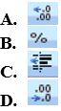
Câu 13: Câu nào sau đây đúng. Khi nhập dữ liệu vào bảng tính thì:
A. Dữ liệu kiểu số sẽ mặc nhiên căn thẳng lề trái C. Dữ liệu kiểu văn bản sẽ mặc nhiên căn thẳng lề trái
B. Dữ liệu kiểu thời gian sẽ mặc nhiên căn thẳng lề trái D. Dữ liệu kiểu ngày tháng sẽ mặc nhiên căn thẳng lề trái
Câu 14: Để đổ màu nền cho ô tính ta sử dụng nút lệnh:
A.  B.  C.  D. 
Câu 15: Giả sử cần tính tổng giá trị của các ô B2 và E4, sau đó nhân với giá trị trong ô C2. Công thức nào trong số các công thức sau đây là đúng:
A. (E4+B2)*C2 B. =(E4+B2)*C2 C. =C2.(E4+B2) D. (E4+B2)C2
Câu 16: Trong Excel hàm Min là hàm dùng để:
A. Tìm số trung bình cộng các giá trị số C. Tính tổng các giá trị số
B. Đếm các giá trị số D. Tìm giá trị nhỏ nhất trong các giá trị số
Câu 17: Ở một ô tính có công thức sau: =((E5+F7)/C2)*A1 với E5 = 2, F7 = 8 , C2 = 2, A1 = 20 thì kết quả trong ô tính đó sẽ là:
A. 10 B. 100 C. 200 D. 120
Câu 18: Kết quả của hàm sau: =AVERAGE(A1,A4), trong đó: A1=10; A2=26; A3= 30 ; A4=18
A. 23 B. 21 C. 20 D. 14
Câu 19: Kết quả của hàm sau : =MAX(A1:A5), trong đó: A1=5, A2=8; A3=9; A4=10; A5=2
A. 2 B. 10 C. 5 D. 34
Câu 20: Trong Excel, giả sử một ô tính được nhập nội dung:
=SUM(1,2)+MAX(3,4)+MIN(5,6) Vậy kết quả của ô tính là bao nhiêu sau khi ấn phím Enter?
A. 12 B. 11 C. 13 D. 21
Câu 21: Giả sử tại ô C1 có công thức: =A1+B1. Nếu sao chép công thức này đến ô E5 thì công thức tại ô E5 sẽ là:
A. =A1+B1 B. =B5+C5 C. =D1+C1 D. =C4+D4
Câu 22: Giả sử ô A3 có giá trị là 03/15/2022, ô B3 có giá trị là 15. Nếu ô C3 có công thức: =A3+B3 thì sau khi nhấn phím Enter giá trị của ô C3 sẽ là:
A. 18/15/2022 B. 03/30/2022 C. 15 D. 03/15/2037
Câu 23: Giả sử tại ô D5 có công thức: =A5*C5+B5. Nếu sao chép công thức này đến ô D9 thì công thức tại ô D9 sẽ là:
A. =A5*C5+B5 B. A5*C5+B5 C. =A9*C9+B9 D. A9*C9+B9
Câu 24: Trong ô B3 có chứa số 7.75, chọn ô B3 và nháy hai lần vào nút lệnh thì kết quả trong ô B3 là:
A. 8 B. 7.7500 C. 7.8 D. 7.7
Câu 25: Ô A1 của trang tính có số 1.757. Sau khi chọn ô A1, nháy chuột 1 lần vào nút . Kết quả hiển thị ở ô A1 sẽ là:
A. 1.757 B. 1.75 C. 1.76 D. 1.7570
Câu 26: Cho trang tính sau
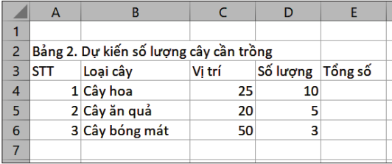

Công thức nào sau đây Sai khi sử dụng để tính tổng số lượng các cây dự kiến trồng?
A. =10+5+3 B. =D4+D5+D6 C. =Sum(D4:D6) D. =Sum(D4,D6)
Câu 27: Giả sử tại ô C1 có công thức: =A1+B1. Nếu sao chép công thức này đến ô D1 thì công thức tại ô D1 sẽ là:
A. =A1+B1 B. =B1+C1 C. =A1+C1 D. =C1
Câu 28: Cho trang tính sau:
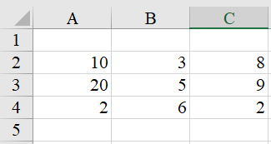

Kết quả phép tính nào sau đây Sai?
A. =MAX(A2,B4,15) cho kết quả là 15 C. =MIN(A2:C2) cho kết quả là 9
B. =MAX(A2:B4,15) cho kết quả là 20 D. =AVERAGE(A2,A4) cho kết quả là 6
II. Tự luận (Thực hành) (3 điểm)
Cho tệp Bảng điểm được lưu trên trong ổ đĩa D của máy tính.
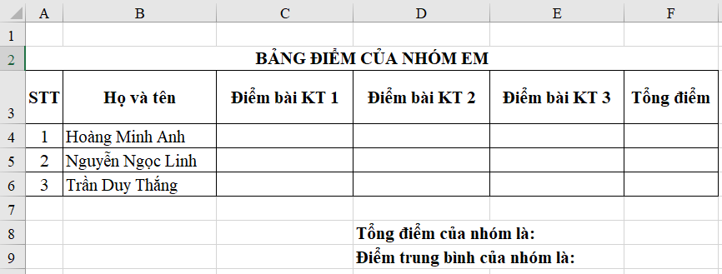
Câu 1: Em hãy mở tệp Bảng điểm nhập điểm cho các bạn học sinh trong nhóm. Tính tổng điểm cho từng bạn tại cột Tổng điểm
Câu 2: Sử dụng hàm thích hợp để tính Tổng điểm của nhóm tại ô F8
Câu 3: Tính Điểm trung bình của các bài kiểm tra 1, 2, 3

HƯỚNG DẪN CHẤM
I. Trắc nghiệm (7 điểm)
- Mỗi ý trả lời đúng được 0.25 điểm
Câu | 1 | 2 | 3 | 4 | 5 | 6 | 7 | 8 | 9 | 10 | 11 | 12 | 13 | 14 | 15 | 16 | 17 | 18 | 19 | 20 | 21 | 22 | 23 | 24 | 25 | 26 | 27 | 28
Đáp án | D | D | A | B | C | B | B | C | A | B | D | A | C | D | B | D | B | D | B | A | D | B | C | A | D | D | B | C

II. Tự luận (Thực hành) (3 điểm)
Câu 1 (1đ)
Nhập được đầy đủ thông tin theo yêu cầu đề bài | 0,5 điểm
Tính đúng điểm trung bình của mỗi bạn | 0,5 điểm
Câu 2 (1đ)
Tính đúng tổng điểm của nhóm | 1 điểm
Câu 3 (1đ)
Tính đúng điểm trung bình của nhóm | 1 điểm

